Kort om vejledningen
En god afrapportering af en brugervenlighedstest skal give en præcis forståelse af, hvordan testen blev afholdt og være handlingsorienteret, så den giver designere, udviklere og beslutningstagere et solidt grundlag for at forbedre it-løsningen.

Lav en afrapportering der passer til modtager og format
Der er ikke ét format, der er det rigtige, men tre emner vil være gode at have med i enhver afrapportering: 1) Baggrund, 2) Resultater, og 3) Konklusion.

Tre tips, inden du går i gang:
- Skab indlevelse i brugernes oplevelse ved at inkludere citater, billeder og screenshots af de steder i it-løsningen, som omtales.
- Selv i mindre test kan det være en god ide at lave en skriftlig afrapportering af brugervenlighedstesten, så du har mulighed for at genbesøge testen, dele rapporten med andre i organisationen eller sammenligne senere resultater (fx om designændringer havde en positiv effekt på brugervenligheden).
- Ud over at vide, hvad der skal ske med it-løsningen fremadrettet, er afrapporteringen et redskab for læseren til at afgøre, om de skal forvente samme brug af it-løsningen i virkeligheden – altså om data er valide. Det kræver, at du både får beskrevet testens opsætning og medtager beskrivelser af udfordringerne.

Afrapportering af brugervenlighedstest nr. [udfyld]
1. Baggrund | En kort introduktion til brugervenlighedstesten, herunder dens formål.  Eksempelvis:  ”Formålet med denne test var at evaluere brugervenligheden af [websitet/appen/software], med særlig fokus på at identificere potentielle problemer i [fx navigationsstrukturen og login-processen]. Målet var at forstå, hvordan brugerne interagerer med produktet, hvor de oplever udfordringer, og hvilke aspekter der fungerer godt.  Testen havde som overordnet mål at:  - Identificere barrierer, der hæmmer brugervenligheden.  - Måle, om brugerne kunne [liste af centrale opgaver]  - Indsamle feedback fra brugerne om deres oplevelse af [funktionaliteter].  Opsummere fakta om testen med informationer om:  - Brugergrupper: Demografisk information og kriterier for, hvorfor de blev valgt.  - Opgaver: En oversigt over de opgaver, som testpersonerne blev bedt om at udføre under testen.  - Testopstilling: Beskrivelse af hvordan funktioner i it-løsningen blev testet og om testen foregik online eller fysisk.  - Versionsbeskrivelse: En kort beskrivelse og gerne billeder af it-løsningen.
2. Resultater | Giv læseren mulighed for at danne sig et overblik over målingerne ved at lave en sammenfatning af resultater. Det kan være en oversigt over målingerne fra testen, fx scoringer af opgaverne (opgavesuccesskemaet), tid brugt på et brugsflow og/eller skalaer.  Eksempelvis:  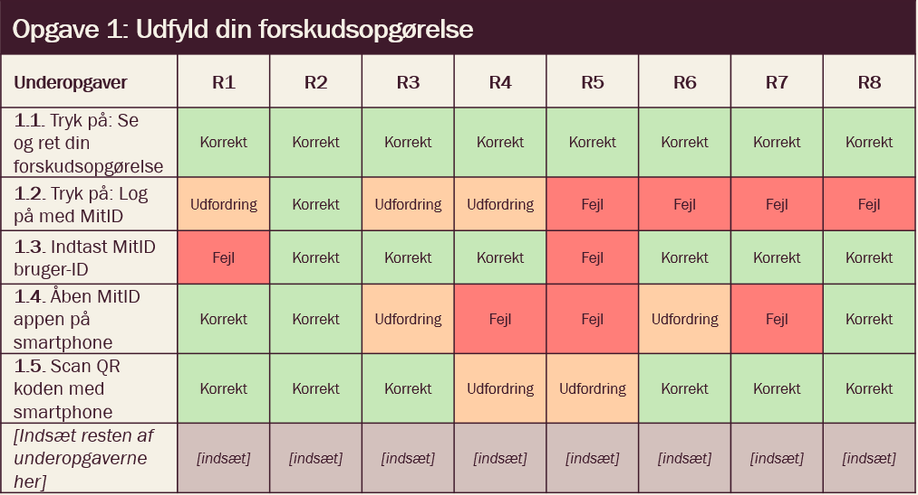   Tip: Hvis du ved hvilke opgaver, der er kritiske, kan du fremhæve det i resultaterne, så læseren ved, hvad der er vigtigt at prioritere.  Gennemgå systematisk opgaverne, hvor brugerne havde udfordringer eller lavede fejl. Gør det nemt at forstå udfordringen ved nøgternt at beskrive, hvem/hvor mange der havde udfordringer, og hvad de oplevede. Kom først efterfølgende med et bud på en løsning.  Eksempelvis:  Fund #1 Opgave 1.2; Tryk på knappen ’Login’  Beskrivelse af problemet  R1, R3, R4 oplevede udfordringer med at finde login-knappen, mens R5, R6, R7 og R8 ikke lykkedes med opgaven. Specifikt opstod der forvirring, da XXX. R3 sagde fx "Jeg ved ikke hvad jeg havde forventet, men det lignede ikke noget man kunne trykke på"  Vi observerede, xxx.  Årsag til problemet  Udfordringerne opstod, fordi grænsefladen ikke tydeligt kommunikerede en knap. Desuden gav fejlbeskederne, når felterne ikke var korrekt udfyldt, ikke tilstrækkelig information om, hvad der var galt. Dette skabte yderligere forvirring og usikkerhed blandt brugerne.  Anbefalinger til ændringer  - Knapplacering: xxx  - Symbol på knappen: XXXX  - Forbedring af fejlbeskeder: XXXX  Tip: Er det ikke en kritisk opgave, kan der være mulighed for at støtte brugerne på andre måder end at lave designændringer. Det kan eksempelvis være uddannelsesvejledninger eller gennem anden support.
3. Konklusion | Opsummér ved at svare på formålet for testen.  Husk at have for øje, om it-løsningen er på rette spor i forhold til projektets målsætninger for brugervenlighed. Sagt med andre ord: Er it-løsningen brugervenlig, eller skal der laves justeringer i brugergrænsefladen, som skal testes igen?

